
CURSO DE ANÁLISE E DESENVOLVIMENTO DE SISTEMAS

THIAGO SOETHE PASCHOAL

FICHAMENTO SQL
LINGUAGEM SQL: JOINS COM TABELA ASSOCIATIVA

JOINVILLE
2026

1. TABELA ASSOCIATIVA:
Tabela associativa é uma tabela criada para fazer a ligação entre duas tabelas que possuem relacionamento vários para vários. Ela normalmente guarda as chaves estrangeiras das duas tabelas principais e pode guardar também informações próprias da ligação, como quantidade, valor ou data.
Na OT3, a tabela associativa usada foi a vendas_has_produto. Ela liga a tabela vendas com a tabela produto, pois uma venda pode ter vários produtos e o mesmo produto pode aparecer em várias vendas diferentes.
Exemplo sintático:
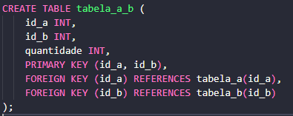
Exemplo prático em MySQL:
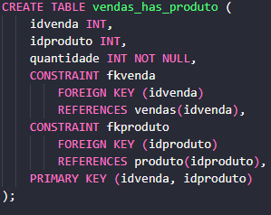
Aplicação funcional:
Em um sistema de mercado, a tabela vendas_has_produto permite registrar quais produtos fazem parte de cada venda. Assim, uma venda pode conter escova dental, creme dental e lençol, por exemplo, e cada produto pode aparecer em outras vendas futuras.

2. RELACIONAMENTO VÁRIOS PARA VÁRIOS (N:N):
O relacionamento vários para vários acontece quando vários registros de uma tabela podem se ligar com vários registros de outra tabela. Em uma explicação simples, significa que muitos registros de um lado podem participar de muitos registros do outro lado.
No banco mercado, uma venda pode ter muitos produtos, e um produto pode estar em muitas vendas. Como não é correto colocar vários produtos diretamente dentro da tabela vendas, cria-se uma tabela no meio para organizar essa ligação.
Exemplo prático:
idvenda | idproduto | quantidade
1 | 1 | 5
1 | 2 | 2
1 | 4 | 6
2 | 1 | 2
3 | 1 | 4

Aplicação funcional:
Com esse relacionamento, o banco consegue responder perguntas como: quais produtos foram vendidos em uma venda, em quais vendas determinado produto apareceu e qual foi a quantidade vendida de cada produto.

3. CHAVE PRIMÁRIA COMPOSTA:
Chave primária composta é uma chave formada por dois ou mais campos. Ela é comum em tabelas associativas, porque a combinação dos campos é o que identifica cada registro.
Na tabela vendas_has_produto, a chave primária é formada por idvenda e idproduto. Isso evita que o mesmo produto seja cadastrado duas vezes na mesma venda como se fossem registros separados.
Exemplo sintático:

Aplicação funcional:
Se a venda 1 já possui o produto 2 cadastrado, a chave composta impede que essa mesma combinação seja repetida. Caso seja necessário alterar a quantidade, o correto é atualizar o campo quantidade.

4. JOIN COM TABELA ASSOCIATIVA:
JOIN é usado para buscar informações que estão em tabelas diferentes. Quando existe uma tabela associativa, normalmente o SELECT precisa passar pela tabela do meio para chegar aos dados desejados.
Na OT3, para consultar uma venda e seus produtos, o SQL passa pela tabela vendas, depois pela vendas_has_produto e depois pela produto. Se for necessário saber a categoria do produto, também é possível ligar a tabela categoria.
Exemplo prático em MySQL:
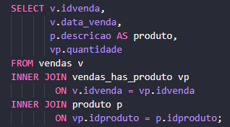
Aplicação funcional:
Esse tipo de JOIN pode ser usado em uma tela de relatório de vendas para mostrar a data da venda, os produtos vendidos e a quantidade de cada produto em uma única consulta.

5. APLICAÇÃO FUNCIONAL - BANCO MERCADO:
A aplicação funcional abaixo segue o contexto da OT3, usando as tabelas vendas, produto, categoria e vendas_has_produto. O objetivo é consultar dados de vendas usando JOIN com tabela associativa.

Criação da tabela vendas:
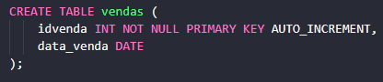
Inserção de vendas:
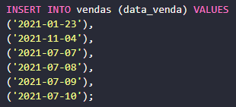
Inserção na tabela associativa:
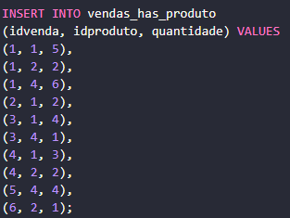
1) Selecionar todos os campos das vendas onde o produto Escova dental foi vendido:
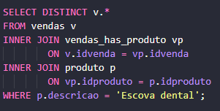
idvenda | data_venda
1 | 2021-01-23
2 | 2021-11-04
3 | 2021-07-07
4 | 2021-07-08

2) Selecionar a data das vendas onde o produto Creme dental foi vendido:
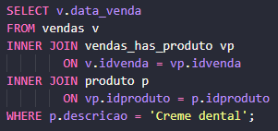

data_venda
2021-01-23
2021-07-08
2021-07-10

3) Selecionar a descrição dos produtos da venda que ocorreu no dia 23/01:
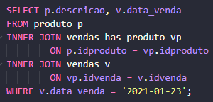
descricao | data_venda
Escova dental | 2021-01-23
Creme dental | 2021-01-23
Lençol 180 fios | 2021-01-23

Com essa aplicação, o banco mercado consegue montar relatórios de vendas, consultar produtos vendidos por data e relacionar informações que estão separadas em tabelas diferentes.

REFERÊNCIAS:
DATE, C. J. Introdução a sistemas de bancos de dados. 8. ed. Rio de Janeiro: Campus, 2004.
ELMASRI, Ramez; NAVATHE, Shamkant B. Sistemas de bancos de dados. 6. ed. São Paulo: Pearson, 2015.
MACHADO, Felipe; ABREU, Maurício. Projeto de banco de dados: uma visão prática. 11. ed. São Paulo: Érica, 2000.
ROB, Peter; CORONEL, Carlos. Sistemas de banco de dados: projeto, implementação e gerenciamento. 8. ed. São Paulo: Cengage Learning, 2010.
SILBERSCHATZ, Abraham; KORTH, Henry F.; SUDARSHAN, S. Sistema de banco de dados. 3. ed. São Paulo: Pearson, 1997.
ORACLE. MySQL 8.4 Reference Manual: JOIN Clause. Disponível em: https://dev.mysql.com/doc/refman/8.4/en/join.html. Acesso em: 08 jun. 2026.
ORACLE. MySQL 8.4 Reference Manual: CREATE TABLE Statement. Disponível em: https://dev.mysql.com/doc/refman/8.4/en/create-table.html. Acesso em: 08 jun. 2026.

